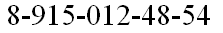
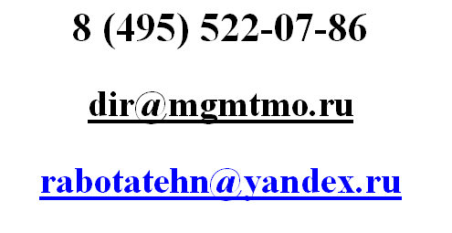
Государственное бюджетное профессиональное образовательное учреждение Московской области
«Гидрометеорологический техникум»

Бесплатное обучение
Лаборант химического анализа
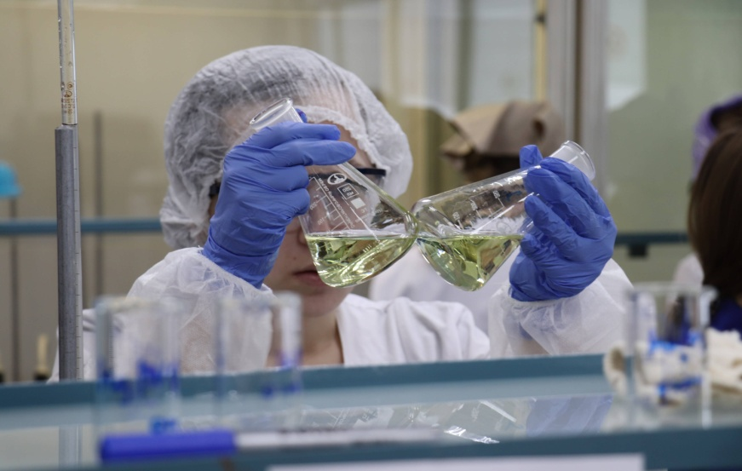 | Срок обучения:  144 академических часа.  Форма документа: удостоверение.

ПРОФЕССИОНАЛЬНЫЕ ОБЯЗАННОСТИ ЛАБОРАНТА-ХИМИКА:
- подготовка к работе с реактивами;
- подготовка специального лабораторного оборудования;
- проведение химических анализов различной сложности;
- определение в отобранных пробах содержания и концентрации веществ,
- определение в отобранных пробах качества веществ;
- фиксация полученной информации в отчетной документации.

Переподготовка лаборанта химического анализа предполагает получение и совершенствование знаний, умений и навыков по таким направлениям, как химико-физические методы анализа проб, взятых из воды, воздуха или почвы; оценка погрешности при проведении исследований.

ОСНОВНЫЕ ТЕМЫ ПРОГРАММЫ.
- Техника подготовки химической посуды, приборов и лабораторного оборудования.
- Основы приготовления проб и растворов различной концентрации.
- Очистка веществ.
- Определение веществ гравиметрическими методами анализа.
- Обработка и учет результатов химических анализов.

